**Введение**

В условиях современного цифрового мира фотостудия "Вдохновения" стремится не только создавать незабываемые моменты, но и обеспечить своим клиентам максимально удобный процесс взаимодействия. Разработка уникального веб-ресурса становится ключевым шагом к созданию безупречного опыта для каждого посетителя.

Цифровая трансформация меняет правила игры во всех сферах бизнеса, и фотография не является исключением. Современные клиенты ожидают от студии не только качественных снимков, но и полного погружения в мир творчества и комфорта, где каждая деталь продумана до мелочей. Поэтому создание инновационного онлайн-пространства становится стратегически важным решением.

**Основная цель дипломного проекта** заключается в разработке Веб-сайта, которая станет связующим звеном между творческим миром студии и её клиентами. Этот ресурс должен быть не просто сайтом, а настоящим помощником в организации фотосессий, где каждый сможет найти всё необходимое: от выбора формата съемки до бронирования времени встречи.

**Объектом исследования является** цифровая экосистема фотостудии в современном интернет-пространстве, а предметом — передовые технологии и методологии создания эффективных онлайн-решений для креативных индустрий.

Для реализации задуманного необходимо выполнить следующие шаги:

* Исследовать особенности организации процессов в сфере профессиональной фотографии.
* Проанализировать успешные практики существующих онлайн-платформ фотостудий.
* Изучить актуальные технологии разработки веб-решений.
* Создать эргономичный пользовательский интерфейс, отражающий дух студии.
* Провести комплексное тестирование созданного решения.
* Обеспечить бесперебойную работу системы.

**Особенность данного проекта** заключается в создании уникального пространства, где технические возможности гармонично сочетаются с творческой атмосферой студии. Результатом станет система, которая не только автоматизирует рутинные процессы, но и создает особую атмосферу вдохновения для каждого клиента.

**Практическая значимость дипломного проекта** заключается в возможности значительно улучшить качество обслуживания, привлечь новых поклонников творчества студии и повысить лояльность существующих клиентов. Это решение станет мощным инструментом для развития бизнеса, позволяя студии выйти на новый уровень сервиса и качества обслуживания.

**1. Теоретическая часть**

1.1. **Исследование объекта автоматизации**

В эпоху цифровых технологий фотостудия "Вдохновения" открывает новые горизонты взаимодействия с клиентами, создавая незабываемый опыт, в котором каждая деталь тщательно продумана. Современные реалии требуют не просто присутствия в интернете, а создания полноценной цифровой экосистемы, которая станет естественным продолжением творческого пространства студии.

Ранее владельцы фотостудий сталкивались с серьезными трудностями в привлечении новых клиентов, включая высокие затраты на офлайн-рекламу и ограниченные возможности для самой презентации. Сегодня же цифровые технологии предоставляют уникальные возможности для малых и средних студий, позволяя им создавать мощные онлайн-платформы без значительных инвестиций.

Цифровое пространство предлагает множество инструментов для реализации творческого потенциала: интерактивные галереи работ, виртуальные туры по студии, персонализированные предложения и удобные системы бронирования. Все это формирует целостное представление о студии и помогает потенциальным клиентам сделать осознанный выбор.

Ключевые задачи фотостудии в цифровом формате включают:

* Создание вдохновляющего пользовательского опыта
* Презентацию портфолио через интерактивные форматы
* Организацию удобного процесса бронирования
* Поддержание постоянной связи с клиентами
* Формирование доверительных отношений через качественный контент

Цифровая трансформация предоставляет уникальные преимущества:

* Возможность демонстрировать творчество 24/7
* Экономия времени клиентов при планировании съемок
* Мгновенная обратная связь
* Снижение затрат на традиционные методы продвижения
* Углубление лояльности через персонализированный подход

Эти факторы формируют основу для создания эффективной цифровой стратегии, которая позволит студии "Вдохновения" раскрыть свой творческий потенциал и привлечь единомышленников среди ценителей качественной фотографии. Внедрение веб-приложений станет ключевым шагом к достижению этих целей, обеспечивая удобство и доступность для клиентов, а также способствуя росту и развитию бизнеса.

**1.2.** **Обоснование необходимости создания Веб-приложения**

Фотостудия — это пространство, где создаются уникальные моменты и формируются воспоминания. В современных условиях успешность такого творческого предприятия напрямую зависит от способности адаптироваться к цифровым трендам и обеспечивать удобный доступ к своим услугам для потенциальных клиентов.

Разработка веб-приложения становится не просто опциональным решением, а необходимым шагом в развитии фотостудии. Это средство позволяет будущим посетителям погрузиться в мир студии задолго до первой встречи: изучить портфолио мастеров, ознакомиться с особенностями различных форматов съемки и выбрать наиболее подходящий вариант сотрудничества.

Онлайн-пространство фотостудии "Вдохновения" открывает новые горизонты взаимодействия:

* Позволяет клиентам планировать время съемки без временных ограничений
* Предоставляет возможность увидеть результаты работы мастеров через интерактивные галереи
* Обеспечивает прозрачность цен и специальных предложений
* Создает постоянную связь между студией и её аудиторией

Цифровая трансформация открывает новые возможности для развития:

* Привлечение целевой аудитории через персонализированный подход
* Формирование долгосрочных отношений с клиентами
* Увеличение конверсии за счет удобного процесса бронирования
* Развитие дополнительных сервисов и услуг

В условиях активной конкуренции наличие качественного онлайн-присутствия становится стратегическим преимуществом. Оно позволяет не только демонстрировать профессионализм команды, но и создавать атмосферу доверия и открытости, что так важно в творческом бизнесе.

Создание цифровой экосистемы через веб-приложение – это инвестиция в будущее студии, которая обеспечит стабильный рост и развитие, сохраняя при этом уникальную атмосферу личного контакта и внимания к деталям. Это путь к созданию настоящего творческого пространства будущего, где технологии служат искусству, а не заменяют его.

1.3. **Формирование требований к Веб-приложению**

### Разработка веб-приложения для фотостудии «Вдохновения» предполагает создание комплексного решения, которое не только обеспечивает удобное взаимодействие между клиентами и студией, но и способствует развитию бизнеса за счет повышения эффективности процессов. Ниже представлены ключевые требования, которые необходимо учесть при разработке:

1. Удобство использования

Интерфейс должен быть интуитивно понятным и легким в навигации, чтобы клиенты могли без труда находить информацию и бронировать время съемки. Для этого:

- Основные функции, такие как выбор формата съемки и просмотр портфолио, должны быть доступны с главной страницы.

- Меню должно иметь четкую структуру для быстрого доступа к нужным разделам.

- Дизайн должен быть минималистичным, отражая творческую атмосферу студии.

2. Представление услуг и форматов

Платформа должна подробно описывать все доступные услуги и форматы съемки, включая:

- Информацию о типах съемок (портретная, семейная, свадебная, детская и т.д.).

- Портфолио каждого мастера с примерами работ.

- Описание пакетов услуг с указанием цен, продолжительности съемки и дополнительных опций.

- Возможность фильтрации услуг по категориям и ценовым диапазонам.

3. Безопасность данных

Защита персональных данных клиентов является ключевым аспектом работы платформы. Основные требования включают:

- Шифрование передаваемой информации.

- Соответствие стандартам безопасности (например, GDPR или российскому законодательству о персональных данных).

- Защита от несанкционированного доступа с помощью двухфакторной аутентификации.

4. Адаптивный дизайн

Веб-приложение должно корректно отображаться на всех устройствах, включая:

Настольные компьютеры.

Планшеты.

Мобильные телефоны.

Кроме того, интерфейс должен быть оптимизирован для различных операционных систем и популярных браузеров, обеспечивая пользователям комфортный и последовательный опыт взаимодействия независимо от используемого устройства.

Кроме того, интерфейс должен быть оптимизирован для различных операционных систем и популярных браузеров, обеспечивая пользователям комфортный и последовательный опыт взаимодействия независимо от используемого устройства.

5. Система отзывов и рейтингов

Для создания доверия между клиентами и студией важно внедрить механизм обратной связи. Это может включать:

Возможность оставлять отзывы после завершения съемки.

Оценку работы конкретного фотографа или студии в целом.

Публикацию реальных фотографий с сессий с согласия клиентов.

**2. Проектная часть**

**2.1 Постановка задач для веб-приложения**

Разработка веб-приложения для фотостудии «Вдохновение» предполагает решение комплекса задач, направленных на улучшение взаимодействия между клиентами и студией, оптимизацию бизнес-процессов и повышение конкурентоспособности на рынке. Ниже представлены основные задачи, которые необходимо решить при создании платформы.

**Основные функции:**

1. Упрощение процесса бронирования

Разработать систему онлайн-бронирования времени съемки.

Предоставить возможность выбора конкретного формата съемки (портретная, свадебная, детская и т.д.).

Внедрить автоматическую проверку доступности мастеров и студийных помещений.

2. Представление услуг и портфолио

Создать каталог услуг с подробным описанием каждого формата съемки.

Разместить портфолио фотографов с возможностью фильтрации по категориям (например, тип съемки, стиль).

Добавить информацию о пакетах услуг, включая цены, продолжительность съемки и дополнительные опции.

Реализовать функцию просмотра работ в высоком разрешении.

Отправка подтверждения брони через email или SMS.

3. Создание доверия через отзывы и рейтинги

Разработать систему для сбора и публикации отзывов от клиентов. Внедрить механизм оценки работы фотографов и студии в целом. Предусмотреть возможность добавления реальных фотографий из фотосессий с согласия клиентов.

Обеспечить модерацию отзывов для исключения недобросовестных комментариев.

4. Оптимизация взаимодействия с клиентами

Создать личный кабинет клиента для хранения истории заказов, контактной информации и предпочтений.

Реализовать систему напоминаний о предстоящих съемках.

Решение этих задач позволит создать веб-приложение, которое станет не только удобным инструментом для клиентов, но и мощным помощником в развитии бизнеса фотостудии «Вдохновение». Это обеспечит высокий уровень сервиса, увеличит число обращений и повысит удовлетворенность клиентов.

**Требования к составу и параметрам технических средств**

Для нормальной работы приложения необходимо:

* центральный процессор класса Intel Core M 1,5 ГГЦ;
* объём оперативной памяти не менее 1,5 GB;
* стандартный манипулятор «мышь»;
* стандартный SVGA монитор;
* программа Chrome;
* операционная система типа Windows 7.

**Требования к информационной и программной совместимости**

Для успешной работы веб-приложения фотостудии «Вдохновение» необходимо обеспечить высокий уровень информационной и программной совместимости. Это позволит интегрировать платформу с существующими системами, упростить обмен данными и сделать работу более эффективной. Ниже представлены ключевые требования в этой области.

Использование общепринятых форматов для хранения и передачи данных (JSON, XML).

Поддержка всех популярных операционных систем: Windows, macOS, Linux.

Адаптация под мобильные платформы (iOS, Android) через адаптивный дизайн или нативные приложения.

Двухфакторная аутентификация для защиты учетных записей клиентов и администраторов.

Разграничение прав доступа для разных типов пользователей (клиенты, администраторы, мастера).

Руководство для клиентов по использованию основных функций.

Инструкции для администраторов по управлению системой и решению типовых проблем.

Требования к информационной и программной совместимости обеспечивают надежную работу веб-приложения, позволяют легко интегрировать его с другими системами и защищают данные пользователей. Это создает прочную основу для развития бизнеса фотостудии «Вдохновение» и повышения удовлетворенности клиентов.

**2.2.** **Программные средства, используемые при решении задач**

Для успешной реализации задач по созданию веб-приложения фотостудии «Вдохновение» используются современные программные инструменты и технологии, которые обеспечивают высокую производительность, гибкость и удобство разработки. Ниже описаны основные программные средства, применяемые на различных этапах проекта.

Языки программирования и верстки HTML (HyperText Markup Language)

Основной язык для создания структуры веб-страниц.

Используется для определения элементов интерфейса: заголовков, текстовых блоков, форм, изображений и других компонентов.

Позволяет организовать логическую структуру контента, которая затем дополняется стилями и функционалом.

CSS (Cascading Style Sheets)

Язык для оформления внешнего вида веб-страниц.

Отвечает за цвета, шрифты, отступы, расположение элементов и адаптивность дизайна.

JavaScript

JavaScript — это язык программирования, который позволяет добавлять интерактивность и динамическое поведение на веб-страницы. Он используется, для:

* Реализации клиентской логики, такой как валидация форм, обработка событий и анимация элементов.

GIMP

GIMP (GNU Image Manipulation Program) — это мощный графический редактор, который используется для создания и редактирования изображений. В контексте веб-приложения фотостудии «Вдохновение» GIMP может быть использован для:

* Обработки фотографий, включая коррекцию цвета, обрезку и добавление эффектов.
* Создания графических элементов, таких как логотипы, иконки и баннеры.
* Подготовки изображений для веба с учетом оптимизации и уменьшения размера файлов.

С использованием программы GIMP был создан логотип (см. рис. 1).

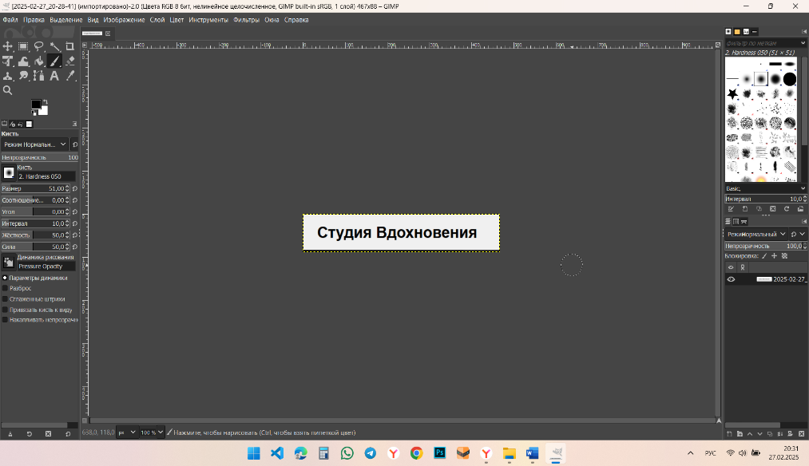

Рисунок 1 – Логотип

Visual Studio Code

Visual Studio Code (VS Code) — это популярный редактор кода, который поддерживает множество языков программирования и технологий. Он предоставляет разработчикам удобные инструменты для:

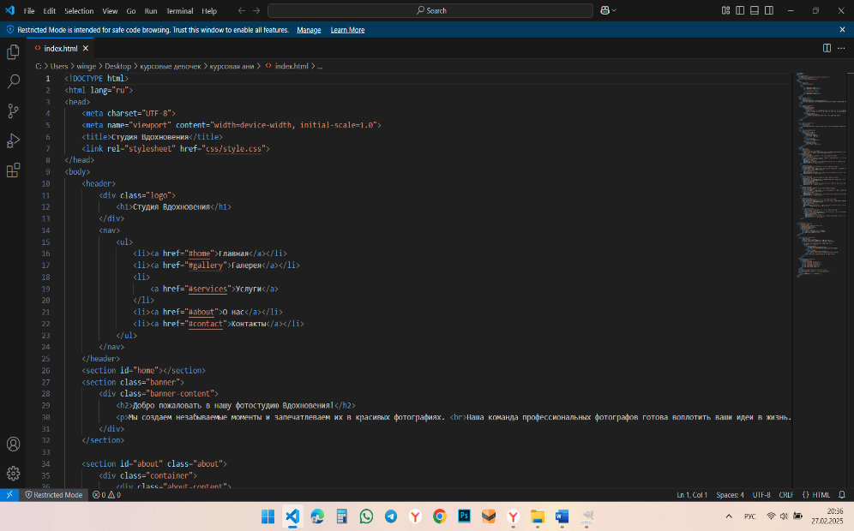

Рисунок 2 – Код веб-приложения написанный на Visual Studio Code

### JavaScript: и реализация кнопки "Наверх"(рис. 3).

### JavaScript — это мощный язык программирования, который используется для создания интерактивных и динамичных веб-страниц.

### Реализация кнопки "Наверх"

Кнопка "Наверх" позволяет пользователям быстро возвращаться к верхней части страницы.

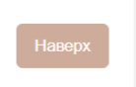

Рисунок 3 – Кнопка НАВЕРХ

**2.3 Административная часть проекта**

Административная часть (админ-панель) веб-приложения фотостудии "Вдохновения" представляет собой инструмент управления контентом, настройками и взаимодействием с клиентами. Она предназначена для сотрудников фотостудии, таких как администраторы, фотографы или владельцы бизнеса.

**3. Разработка программного продукта**

**3.1 Разработка пользовательского интерфейса веб-приложения**

В данном разделе описывается процесс создания пользовательского интерфейса лендинг-страницы фотостудии "Вдохновения". Лендинг представляет собой одностраничный сайт (index.html), который используется для привлечения клиентов и демонстрации услуг студии. Основная цель — предоставить информацию о студии, ее услугах и портфолио в доступной и привлекательной форме.

После завершения разметки всех страниц мы создаем CSS файлы, чтобы оформить интерфейс. В нашем проекте используется один основной CSS файл, а также некоторые параметры встроенного CSS непосредственно в файлах. Страницы характеризуются удобным и интуитивно понятным интерфейсом. В верхней части страницы расположено главное меню, обеспечивающее навигацию по ключевым разделам веб-приложения. Все страницы выполнены в едином стиле, что создает гармоничное восприятие.

Особое внимание уделяется созданию привлекательного внешнего вида для потенциальных клиентов. Главная страница фотостудии "Вдохновения" не только информирует о предлагаемых услугах, но и вызывает эмоциональный отклик у пользователя через использование качественных изображений, современного дизайна и удобной навигации. (рис. 4).

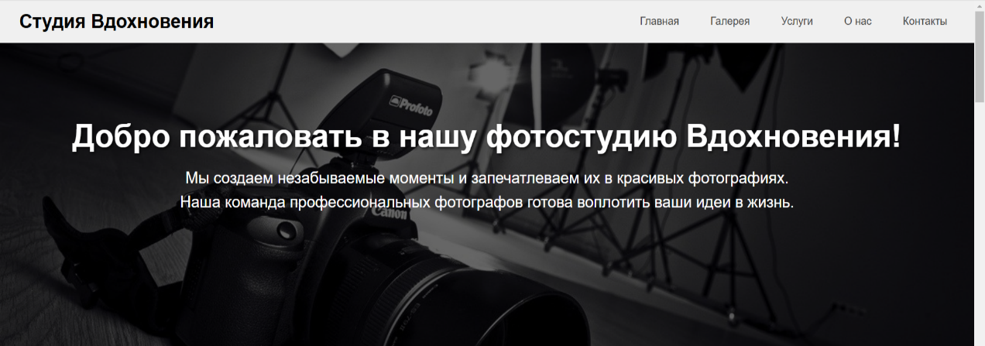

Рисунок 4 – Главная страница

Страница "О нас" в лэндинге фотостудии "Вдохновения" предоставляет небольшую, но значимую информацию о студии, подчеркивая ее профессионализм, опыт уникальность.

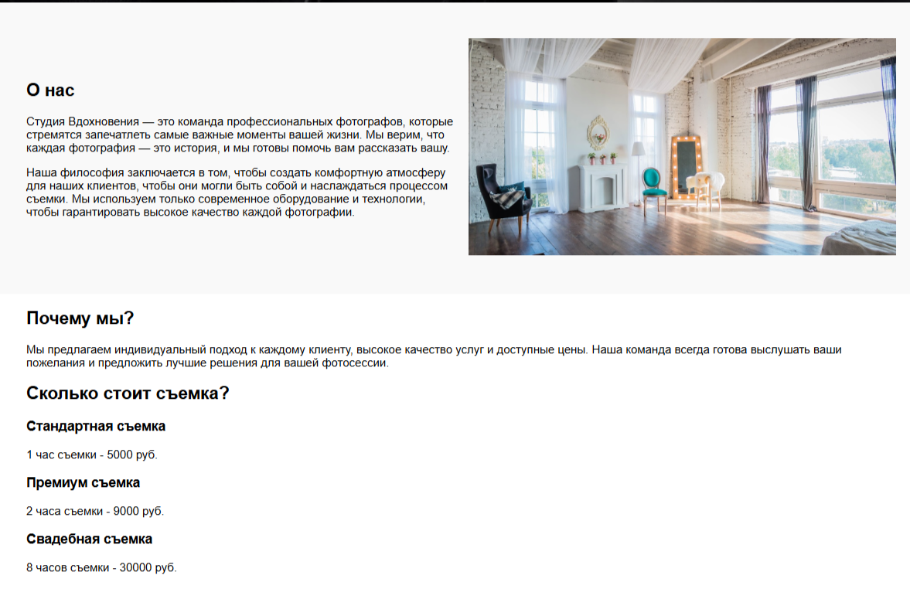

Рисунок 5 – Страница «О нас»

В фотостудии "Вдохновение" мы предлагаем уникальные услуги, которые помогут запечатлеть самые важные моменты вашей жизни. (рис. 6).

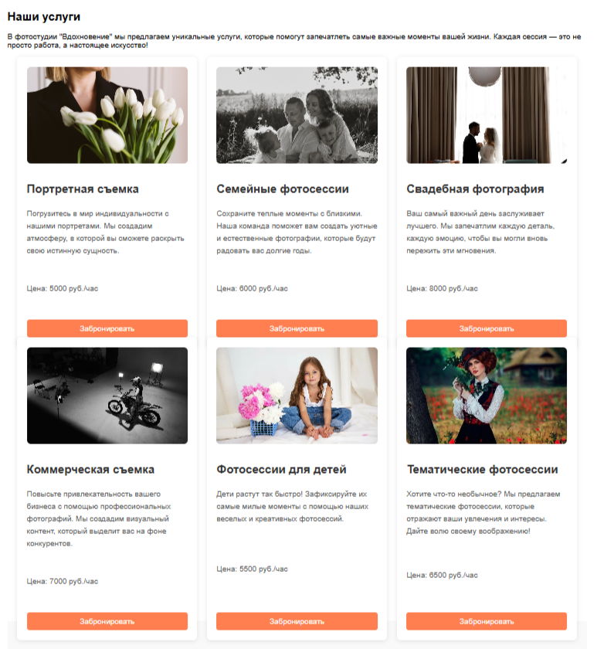

Рисунок 6 – Страница «Услуги»

### В разделе "Галерея" вы можете ознакомиться с нашими лучшими работами, которые демонстрируют высокий уровень профессионализма нашей команды. (рис. 7).

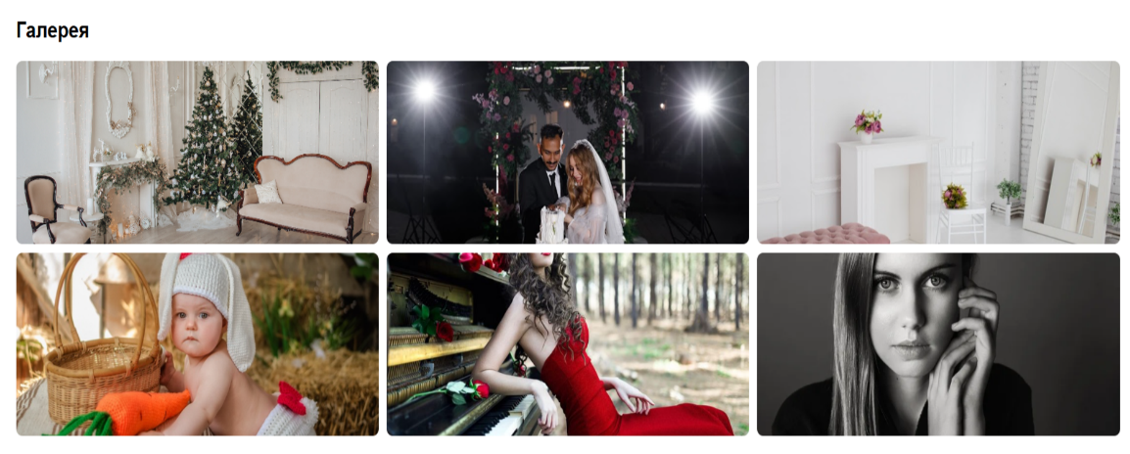

Рисунок 7 – Страница «Галерея»

На странице «Контакты» вы найдете актуальную информацию о салоне красоты «Элегант», а также удобную интерактивную карту, которая поможет вам легко добраться до нас. **(**рис. 8).

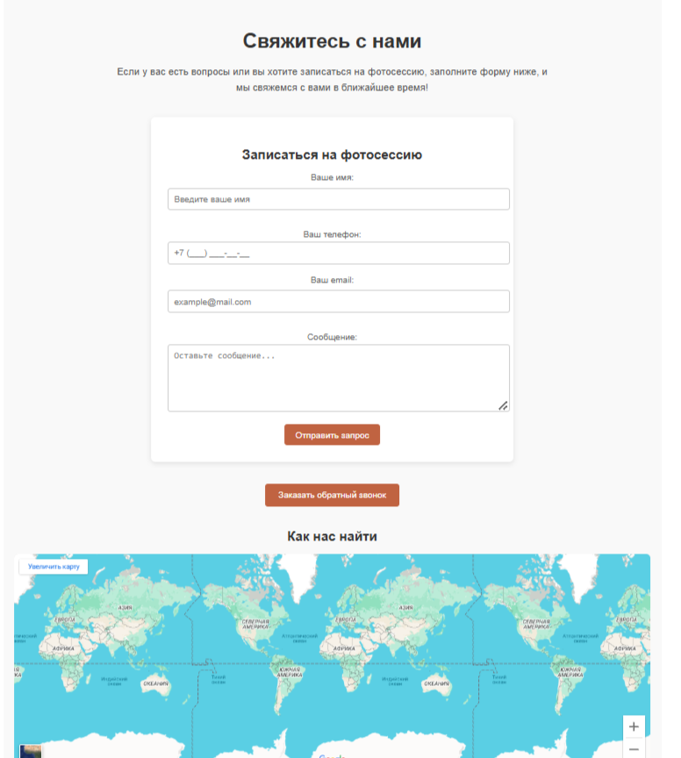

Рисунок 8 – Страница «Контакты» с формой обратной связи

**3.2 Тестирование и отладка Веб-приложения**

Цель тестирования веб-приложения фотостудии «Вдохновение» — выявление и устранение ошибок, недочетов и потенциальных проблем, которые могут возникнуть при работе с системой. Тестирование направлено на обеспечение стабильности, безопасности и удобства использования веб-приложения для всех типов пользователей (клиенты, администраторы, фотографы).

Тестирование было проведено на всех этапах разработки: начиная от функциональных модулей до финальной интеграции системы.

**Проверка работоспособности ссылок**

Для веб-приложения фотостудии «Вдохновение» была проведена проверка всех внутренних и внешних ссылок. Данная проверка позволила убедиться, что все ссылки на страницах (например, переходы между категориями услуг, контактами, портфолио фотографов) функционируют корректно. Результаты показали стабильную работу всех ссылок без ошибок 404 или других проблем.

**Тестирование Веб-приложений** Тестирование веб-приложения представляет собой комплекс мероприятий, направленных на оценку функциональности, надежности, безопасности и производительности системы перед ее внедрением в Продакшн-среду.

Основная цель — выявить возможные ошибки, дефекты и проблемы, которые могут повлиять на пользовательский опыт.

**Основные виды тестирования Веб-приложения**

**Тестирование функциональности**

Проверялось соответствие программного продукта заданным функциональным требованиям

* Функционал административной панели: управление заказами, добавление новых услуг и фотографов.
* Работоспособность формы обратной связи и модуля онлайн-бронирования времени съемки.

**Системное тестирование**

После интеграции всех модулей проводилось системное тестирование для проверки взаимодействия различных компонентов приложения. Это включало:

Тестирование процесса оформления заказа от начала до конца.

**Тестирование интерфейса**

Проверялась корректность работы и удобство использования пользовательского интерфейса:

Все элементы управления (кнопки) функционируют корректно.

Информация легко доступна и понятна пользователям.

Интерфейс адаптирован для разных устройств (смартфоны, планшеты, компьютеры).

**3.3 Методы защиты Веб-приложения**

Методы защиты веб-приложения фотостудии «Вдохновение»

Защита веб-приложения является критически важной частью разработки. Для обеспечения безопасности были применены следующие методы:

**Резервное копирование**

Создаются регулярные резервные копии базы данных и файлов приложения. Это позволяет быстро восстановить данные в случае сбоя или атаки.

**Сканирование файлов**

Периодически проводится проверка файловой системы на наличие изменений или подозрительных файлов. Это помогает предотвратить распространение вредоносного ПО.

**Защита от вредоносного ПО**

Применяются современные антивирусные решения для защиты сервера и клиентских устройств. Также рекомендуется использовать современные браузеры (например, Google Chrome), так как старые версии (например, Internet Explorer) более уязвимы к атакам.

**Ограничение прав доступа**

Административная панель доступна только авторизованным пользователям с соответствующими правами. Доступ к конфиденциальным данным строго контролируется.

По результатам тестирования и внедрения мер защиты было установлено, что веб-приложение фотостудии «Вдохновение» готово к эксплуатации.

Система соответствует всем функциональным требованиям, обеспечивает высокую производительность и безопасность, а также предоставляет пользователю удобный и интуитивно понятный интерфейс.

**5 ОРАНА ТРУДА И БЕЗОПАСНОСТЬ ЖИЗНЕДЕЯТЕЛЬНОСТИ**

**5.1 Общие положения**

Охрана труда (ОТ) и безопасность жизнедеятельности (БЖД) – это взаимосвязанные области знаний и деятельности, направленные на сохранение жизни и здоровья человека в процессе трудовой деятельности и в повседневной жизни. Они охватывают широкий спектр вопросов, связанных с созданием безопасных и здоровых условий труда, предотвращением травматизма и профессиональных заболеваний, а также обеспечением защиты населения от различных опасностей и угроз.

**1. Охрана труда:**

* Определение: Система сохранения жизни и здоровья работников в процессе трудовой деятельности, включающая в себя правовые, социально-экономические, организационно-технические, санитарно-гигиенические, лечебно-профилактические, реабилитационные и иные мероприятия.
* Цель: Обеспечение приоритета сохранения жизни и здоровья работников, создание безопасных и здоровых условий труда.
* Объекты защиты: Работники, выполняющие трудовые обязанности в рамках трудовых отношений с работодателем.
* Основные принципы ОТ:
* Признание и обеспечение приоритета жизни и здоровья работников.
* Гарантированность права работников на труд в условиях, отвечающих требованиям безопасности и гигиены.
* Государственное регулирование в сфере ОТ.
* Участие работников и их представителей в управлении охраной труда.
* Ответственность работодателя за обеспечение безопасных условий и охраны труда.
* Обучение работников по вопросам охраны труда.
* Обязательное социальное страхование работников от несчастных случаев на производстве и профессиональных заболеваний.
* Контроль и надзор за соблюдением требований ОТ.
* Правовая основа ОТ:
* Трудовой кодекс Российской Федерации.
* Федеральный закон № 426-ФЗ "О специальной оценке условий труда".
* Федеральный закон № 125-ФЗ "Об обязательном социальном страховании от несчастных случаев на производстве и профессиональных заболеваний".
* Подзаконные акты (постановления Правительства, приказы Минтруда и др.).
* Отраслевые и межотраслевые правила и нормы по ОТ.

**2. Безопасность жизнедеятельности (БЖД):**

* Определение: Область знаний, изучающая общие опасности, угрожающие жизни и здоровью человека, и разрабатывающая способы защиты от них в различных сферах жизнедеятельности.
* Цель: Обеспечение комфортных и безопасных условий жизнедеятельности человека, снижение риска возникновения опасностей и угроз, а также минимизация последствий их воздействия.
* Объекты защиты: Человек, общество, окружающая среда.
* Основные задачи БЖД:
* Идентификация и анализ опасностей и угроз.
* Разработка и внедрение мер по предотвращению опасностей и угроз.
* Обучение населения правилам безопасного поведения в различных ситуациях.
* Организация и проведение мероприятий по ликвидации последствий чрезвычайных ситуаций.
* Виды опасностей:
* Природные (землетрясения, наводнения, ураганы и др.).
* Техногенные (аварии на промышленных объектах, транспорте и др.).
* Социальные (преступность, терроризм, войны и др.).
* Антропогенные (связанные с деятельностью человека, например, загрязнение окружающей среды).

**3. Взаимосвязь ОТ и БЖД:**

* Охрана труда является составной частью БЖД, поскольку обеспечивает безопасность и здоровье человека в процессе трудовой деятельности, которая является значимой частью его жизни.
* БЖД расширяет сферу охраны человека, рассматривая вопросы безопасности не только на производстве, но и в быту, в природной и социальной среде.
* Знания и навыки в области ОТ и БЖД необходимы для обеспечения безопасности и здоровья человека в любой сфере его деятельности.

**4. Общие положения в применении к дипломному проекту:**

* Оценка рисков на рабочем месте: Необходимо учитывать эргономические факторы при работе за компьютером, чтобы предотвратить заболевания опорно-двигательного аппарата, зрительное утомление и др.
* Электробезопасность: Соблюдение правил электробезопасности при использовании электрооборудования (компьютеров, мониторов, зарядных устройств и т.д.).
* Пожарная безопасность: Знание и соблюдение правил пожарной безопасности в офисе или дома.
* Информационная безопасность: Защита данных от несанкционированного доступа, вирусов и других угроз. Это включает в себя использование надежных паролей, антивирусного ПО и осторожность при работе с электронной почтой и другими каналами связи.
* Психологическая безопасность: Управление стрессом, организация рабочего времени и обеспечение здорового психологического климата в коллективе (если проект выполняется в команде).
* Эргономика рабочего места: Правильная организация рабочего места (высота стола, стула, положение монитора) для предотвращения усталости и проблем со здоровьем.

Эти общие положения являются отправной точкой для дальнейшего изучения конкретных аспектов ОТ и БЖД, применимых к разрабатываемому мобильному приложению и условиям работы над проектом. Важно учитывать эти аспекты для создания безопасного и комфортного рабочего процесса, и защиты информации.

**5.2 Меры безопасности при использовании вычислительной техники**

Меры безопасности при использовании вычислительной техники охватывают широкий спектр действий, направленных на защиту от различных угроз, таких как вирусы, вредоносное ПО, кибермошенничество, физические повреждения и утечка конфиденциальной информации. Их можно разделить на несколько основных категорий:

1. Антивирусная и Анти-вредоносная защита:

* Установка и регулярное обновление антивирусного программного обеспечения: Это базовая и необходимая мера защиты. Выберите надежный антивирус и убедитесь, что он регулярно обновляется, чтобы распознавать новые угрозы.
* Использование анти-вредоносного ПО: В дополнение к антивирусу, используйте программы, которые специализируются на выявлении и удалении вредоносного ПО, такого как шпионское ПО, рекламное ПО и руткиты.
* Регулярное сканирование системы: Запускайте полное сканирование системы с использованием антивирусного и анти-вредоносного ПО на регулярной основе (например, еженедельно).
* Осторожность при загрузке и установке программ: Загружайте программное обеспечение только с официальных сайтов или из проверенных источников. Будьте внимательны при установке программ и снимайте галочки с нежелательных пунктов.

## **2. Защита от кибермошенничества и фишинга:**

## Осторожность при работе с электронной почтой: Не открывайте подозрительные письма, особенно от неизвестных отправителей. Не переходите по ссылкам и не открывайте вложения в таких письмах.

## Проверка URL-адресов: Перед вводом конфиденциальной информации на веб-сайте убедитесь, что URL-адрес правильный и начинается с "https://". Обратите внимание на наличие значка замка в адресной строке браузера, который свидетельствует о защищенном соединении.

## Критические вопросы в социальных сетях: Будьте осторожны с информацией, которую вы делитесь в социальных сетях. Мошенники могут использовать эти данные для фишинговых атак или кражи личных данных.

## Защита паролей: Используйте надежные и уникальные пароли для каждой учетной записи. Используйте менеджер паролей для их хранения.

## Регулярно меняйте пароли. Не используйте легко угадываемые пароли (даты рождения, имена, клички животных).

## Двухфакторная аутентификация (2FA): Включите двухфакторную аутентификацию для всех учетных записей, где это возможно. Это добавляет дополнительный уровень защиты.

## Остерегайтесь подозрительных запросов: Будьте осторожны с запросами на предоставление личной или финансовой информации по телефону,

## электронной почте или через социальные сети. Подтвердите подлинность запроса, связавшись с организацией напрямую.

## **3. Защита данных и конфиденциальности:**

## Регулярное резервное копирование данных: Создавайте резервные копии важных данных на внешнем жестком диске, облачном хранилище или другом безопасном месте. Проверяйте работоспособность резервных копий.

## Шифрование данных: Шифруйте конфиденциальные данные на жестком диске или USB-накопителях.

## Управление доступом: Ограничьте доступ к компьютеру и файлам с помощью паролей и прав доступа.

## Удаление конфиденциальных данных: Используйте безопасные методы удаления данных (например, программы-шредеры), чтобы предотвратить восстановление удаленных файлов.

## Политика конфиденциальности: Ознакомьтесь с политикой конфиденциальности веб-сайтов и приложений, прежде чем предоставлять им личную информацию.

## Отключение геолокации: Отключите геолокацию для приложений, которые не нуждаются в вашем местоположении.

## Обновление программного обеспечения: Регулярно обновляйте операционную систему и все установленное программное обеспечение, чтобы исправить уязвимости безопасности.

## **4. Физическая безопасность:**

## Защита от кражи: Принимайте меры для защиты компьютера от кражи, например, используйте замки для ноутбуков.

## Контроль доступа к помещению: Ограничьте доступ посторонних лиц

## помещению, где находится компьютер.

## Защита от перенапряжения: Используйте сетевые фильтры и источники бесперебойного питания (UPS) для защиты компьютера от перенапряжения.

## Правильное охлаждение: Обеспечьте надлежащее охлаждение компьютера, чтобы предотвратить перегрев и повреждение компонентов.

## Бережное обращение: Обращайтесь с компьютерной техникой аккуратно, избегайте ударов, падений и воздействия влаги.

## **5. Безопасность в сети:**

## Использование VPN (виртуальной частной сети): Используйте VPN при подключении к общедоступным сетям Wi-Fi, чтобы зашифровать трафик и защитить данные от перехвата.

## Настройка маршрутизатора: Установите надежный пароль для маршрутизатора и включите шифрование Wi-Fi (WPA2 или WPA3).

## Отключение WPS: Отключите WPS (Wi-Fi Protected Setup) на маршрутизаторе, так как он имеет известные уязвимости.

## Обновление прошивки маршрутизатора: Регулярно обновляйте прошивку маршрутизатора, чтобы исправить уязвимости безопасности.

## Контроль устройств, подключенных к вашей сети: Регулярно проверяйте список устройств, подключенных к вашей сети, и удаляйте неизвестные устройства.

## **6. Безопасное использование мобильных устройств:**

## Пароль или биометрическая аутентификация: Используйте пароль, PIN-код, отпечаток пальца или распознавание лица для блокировки экрана мобильного устройства.

## Обновление операционной системы и приложений: Регулярно обновляйте операционную систему и приложения, чтобы исправить уязвимости безопасности.

## Установка приложений только из официальных магазинов: Загружайте приложения только из официальных магазинов приложений (App Store для iOS и Google Play для Android).

## Разрешения приложений: Проверяйте разрешения, которые запрашивают приложения, и предоставляйте только необходимые разрешения.

## Удаленное стирание данных: Настройте возможность удаленного стирания данных с мобильного устройства в случае его потери или кражи.

## Шифрование данных: Включите шифрование данных на мобильном устройстве.

## **7. Обучение и осведомленность:**

## Обучение пользователей: Обучайте пользователей основам компьютерной безопасности, включая распознавание фишинговых писем, создание надежных паролей и безопасное использование интернета.

## Информирование о новых угрозах: Будьте в курсе последних угроз и уязвимостей в области кибербезопасности.

## **Важно помнить:**

## Безопасность - это непрерывный процесс, а не разовое мероприятие.

## Будьте бдительны и осторожны при работе с компьютером и в интернете.

## Регулярно пересматривайте и обновляйте свои меры безопасности.

## Эти меры помогут вам значительно снизить риск стать жертвой киберпреступности и защитить ваши данные и конфиденциальность при использовании вычислительной техники.

## **5.3 Меры безопасности при выполнении рабочих задач**

Меры безопасности при выполнении рабочих задач на компьютере, особенно при проектировании мобильного приложения, требуют особого внимания, так как проект может содержать конфиденциальную информацию, исходный код, ключи API, данные пользователей и другие критически важные активы. Вот расширенный список мер безопасности, специфичных для этого сценария:

**1. Защита исходного кода и интеллектуальной собственности:**

* + Системы контроля версий (VCS):
  + Использование Git и платформ (GitHub, GitLab, Bitbucket): Организуйте репозитории для хранения исходного кода. Настройте ветвление для разработки, тестирования и стабильных релизов.
  + Приватные репозитории: Используйте приватные репозитории, чтобы исходный код не был доступен общественности.
  + Контроль доступа к репозиториям: Настройте права доступа к репозиториям, предоставляя доступ только тем, кому это необходимо. Используйте ролевую модель (например, разработчик, тестировщик, руководитель).
  + Регулярные коммиты и резервное копирование: Регулярно делайте коммиты и резервные копии репозиториев, чтобы предотвратить потерю данных в случае сбоя или атаки.
  + Автоматизированные проверки кода: Интегрируйте инструменты статического анализа кода (static code analysis) для автоматического обнаружения потенциальных уязвимостей и ошибок в коде.
  + Лицензионные соглашения: Четко определите лицензионные соглашения для используемых библиотек и компонентов, чтобы избежать нарушений авторских прав.
  + Водяные знаки и защита от декомпиляции: Рассмотрите возможность использования водяных знаков для защиты графических ресурсов и методов защиты от декомпиляции кода приложения (obfuscation).
  + Шифрование чувствительных данных в репозитории: Если репозиторий содержит конфиденциальную информацию (ключи API, пароли), шифруйте их с помощью инструментов, таких как HashiCorp Vault или AWS Secrets Manager.

**2. Защита среды разработки:**

* + Изолированная среда разработки:
  + Виртуальные машины (VM) или контейнеры (Docker): Используйте виртуальные машины или контейнеры для изоляции среды разработки от основной операционной системы. Это помогает предотвратить распространение вредоносного ПО или случайных изменений в системе.
  + Соблюдение принципа наименьших привилегий: Предоставляйте разработчикам только необходимые права доступа к ресурсам и инструментам.
  + Запрет установки непроверенного ПО: Ограничьте установку программного обеспечения только проверенными и одобренными источниками.
  + Контроль доступа к ресурсам разработки:
  + Двухфакторная аутентификация (2FA): Обязательно используйте двухфакторную аутентификацию для всех учетных записей, используемых в разработке, включая учетные записи электронной почты, репозитории кода и облачные сервисы.
  + Сложные пароли и менеджеры паролей: Используйте сложные и уникальные пароли для каждой учетной записи и храните их в менеджере паролей.
  + Регулярная смена паролей: Регулярно меняйте пароли, особенно для учетных записей, имеющих доступ к критически важным ресурсам.
  + Безопасная конфигурация IDE:
  + Отключение автоматической загрузки зависимостей: Отключите автоматическую загрузку зависимостей в IDE, чтобы избежать установки вредоносных пакетов.
  + Использование проверенных плагинов: Устанавливайте только проверенные плагины от надежных разработчиков.
  + Регулярное обновление IDE: Обновляйте IDE и все используемые инструменты до последних версий, чтобы исправить уязвимости безопасности.
  + Защита от вредоносного ПО:
  + Антивирусное ПО и брандмауэр: Используйте антивирусное ПО и брандмауэр на всех компьютерах, используемых для разработки.
  + Регулярное сканирование системы: Регулярно сканируйте систему на наличие вредоносного ПО.
  + Фильтрация входящего и исходящего трафика: Настройте брандмауэр для фильтрации входящего и исходящего трафика, чтобы блокировать несанкционированный доступ к сети.
  + Шифрование диска: Шифруйте жесткие диски на всех компьютерах, используемых для разработки, чтобы защитить данные в случае кражи или утери компьютера.

**3. Безопасность при работе с API и ключами:**

* + Хранение ключей API:
  + Избегайте хранения ключей API в коде: Никогда не храните ключи API непосредственно в коде приложения.
  + Переменные окружения: Используйте переменные окружения для хранения ключей API.
  + Системы управления секретами (HashiCorp Vault, AWS Secrets Manager): Используйте системы управления секретами для безопасного хранения и управления ключами API.
  + Шифрование ключей API: Шифруйте ключи API при хранении.
  + Ограничение доступа к API:
  + Контроль IP-адресов: Ограничьте доступ к API только с определенных IP-адресов.
  + Использование токенов доступа: Используйте токены доступа для аутентификации запросов к API.
  + Регулярная ротация ключей API: Регулярно меняйте ключи API, чтобы предотвратить их компрометацию.
  + Защита от атак на API:
  + Лимитирование скорости (Rate limiting): Внедрите лимитирование скорости для защиты API от атак типа "отказ в обслуживании" (DoS).
  + Валидация входных данных: Валидируйте все входные данные, чтобы предотвратить инъекции и другие атаки.
  + Безопасная аутентификация и авторизация: Используйте безопасные механизмы аутентификации и авторизации для защиты API от несанкционированного доступа.

**4. Безопасность данных пользователей:**

* Минимизация сбора данных: Собирайте только те данные пользователей, которые необходимы для работы приложения.
* Шифрование данных при передаче и хранении:
* HTTPS: Используйте HTTPS для шифрования данных при передаче между приложением и сервером.
* Шифрование базы данных: Шифруйте базу данных, в которой хранятся данные пользователей.
* Шифрование конфиденциальных полей: Шифруйте конфиденциальные поля в базе данных, такие как пароли, номера кредитных карт и личную информацию.
* Безопасное хранение паролей:
* Хеширование паролей: Хешируйте пароли с использованием сильных алгоритмов хеширования (например, bcrypt, Argon2) и солей.
* Запрет хранения паролей в открытом виде: Никогда не храните пароли в открытом виде.
* Защита от SQL-инъекций: Используйте параметризованные запросы или ORM для защиты от SQL-инъекций.
* Защита от межсайтового скриптинга (XSS): Экранируйте пользовательский ввод для защиты от XSS-атак.
* Соблюдение законодательства о защите данных (GDPR, CCPA): Соблюдайте требования законодательства о защите данных, такие как GDPR и CCPA.
* Политика конфиденциальности: Разработайте четкую и понятную политику конфиденциальности, в которой объясняется, как собираются, используются и защищаются данные пользователей.

**5. Безопасность при тестировании:**

* + Тестирование на проникновение (Penetration testing): Проводите тестирование на проникновение, чтобы выявить уязвимости в приложении.
  + Статическое и динамическое тестирование безопасности приложений (SAST и DAST): Используйте SAST и DAST инструменты для автоматического обнаружения уязвимостей в коде и в работающем приложении.
  + Тестирование безопасности API: Проводите тестирование безопасности API, чтобы выявить уязвимости в API.
  + Использование тестовых данных: Используйте тестовые данные вместо реальных данных пользователей при тестировании.
  + Изолированная тестовая среда: Используйте изолированную тестовую среду для тестирования, чтобы избежать повреждения реальных данных.

**6. Безопасность при развертывании:**

* + Безопасная конфигурация сервера:
  + Минимальный набор установленного ПО: Установите только необходимое программное обеспечение на сервере.
  + Регулярное обновление ПО: Регулярно обновляйте программное обеспечение на сервере, чтобы исправить уязвимости безопасности.
  + Брандмауэр: Настройте брандмауэр для защиты сервера от несанкционированного доступа.
  + Запрет root-доступа: Запретите root-досту п к серверу.
  + Использование HTTPS: Обязательно используйте HTTPS для всех соединений с сервером.
  + Мониторинг безопасности: Настройте мониторинг безопасности для отслеживания активности на сервере и выявления подозрительных действий.
  + Журналирование: Включите журналирование для записи всех важных событий на сервере.
  + Система обнаружения вторжений (IDS) и система предотвращения вторжений (IPS): Используйте IDS и IPS для обнаружения и предотвращения атак на сервер.
  + Автоматизированное развертывание: Используйте автоматизированные инструменты развертывания (например, Ansible, Chef, Puppet) для обеспечения консистентности и безопасности развертывания.

**7. Процедуры безопасности:**

* + Политика безопасности: Разработайте и внедрите политику безопасности, описывающую все аспекты безопасности разработки мобильного приложения.
  + Обучение безопасности: Обучайте разработчиков, тестировщиков и других сотрудников основам безопасности разработки мобильного приложения.
  + Регулярные аудиты безопасности: Проводите регулярные аудиты безопасности для выявления и устранения уязвимостей.
  + План реагирования на инциденты: Разработайте план реагирования на инциденты безопасности, описывающий действия, которые необходимо предпринять в случае взлома или утечки данных.
  + Управление уязвимостями: Внедрите процесс управления уязвимостями, включающий выявление, оценку и устранение уязвимостей.

**8. Дополнительные рекомендации:**

* + Использование инструментов для анализа зависимостей: Используйте инструменты, такие как OWASP Dependency-Check, для сканирования зависимостей проекта и выявления известных уязвимостей в сторонних библиотеках.
  + Контроль за сторонними библиотеками: Тщательно выбирайте сторонние библиотеки и регулярно проверяйте их на наличие уязвимостей.
  + Использование безопасных практик кодирования: Следуйте безопасным практикам кодирования, таким как OWASP Secure Coding Practices.
  + Соответствие стандартам безопасности: Соблюдайте соответствующие стандарты безопасности, такие как OWASP Mobile Security Project.
  + Непрерывный мониторинг: внедрите систему непрерывного мониторинга безопасности для своевременного обнаружения и реагирования на возникающие угрозы.

Соблюдение этих мер безопасности поможет защитить ваш проект мобильного приложения от различных угроз и обеспечить безопасность данных пользователей. Важно помнить, что безопасность - это непрерывный процесс, требующий постоянного внимания и совершенствования.

**Заключение**

В современном мире информационных технологий наличие электронного представительства в Интернете стало неотъемлемой частью успешного бизнеса. Для фотостудий это особенно важно, так как их деятельность напрямую связана с созданием эмоциональных и визуально привлекательных продуктов. Веб-приложение фотостудия «Вдохновение» было разработано в рамках данного курсового проекта как инструмент для продвижения услуг студии, улучшения взаимодействия с клиентами и автоматизации внутренних процессов.

**Основные результаты работы**

**Анализ рынка и потребностей**

В ходе исследования были проанализированы существующие веб-платформы конкурентов, что позволило выявить ключевые функции, необходимые для успешной работы фотостудии. Была определена структура приложения, соответствующая потребностям целевой аудитории.

**Разработка функционала:**

Созданное веб-приложение фотостудия «Вдохновение» предоставляет пользователям следующие возможности:

Просмотр портфолио фотографов и доступных пакетов съемок.

Онлайн-бронирование времени съемки.

Получение актуальной информации о ценах, акциях и специальных предложениях.

Форма обратной связи для общения с администрацией и оставления отзывов.

Административная панель для управления заказами, добавления новых услуг и анализа данных.

Техническая реализация:

Для создания веб-приложения использовались современные технологии и инструменты разработки, такие как Visual Studio Code, HTML, CSS, JavaScript, а также серверные технологии. Это обеспечило высокую производительность, безопасность и масштабируемость системы.

**Тестирование и отладка**

В процессе тестирования были проверены все ключевые функции приложения, включая работоспособность ссылок, корректность обработки данных, совместимость с различными браузерами и устройствами. Выявленные недочеты были успешно устранены.

**Достижение поставленных целей**

Все задачи, поставленные в начале проекта, были успешно реализованы. Разработанное веб-приложение фотостудия «Вдохновение»:

Стало эффективным инструментом для привлечения новых клиентов.

Обеспечивает удобство использования для текущих клиентов благодаря интуитивно понятному интерфейсу.

Автоматизирует процессы управления заказами и данными для администрации.

Перспективы развития:

В будущем планируется дальнейшее развитие веб-приложения, включая:

Добавление новых функций, таких как онлайн-чат с фотографами и возможность загрузки готовых фотографий через личный кабинет клиента.

Улучшение мобильной версии для более комфортного использования на смартфонах.

Интеграция дополнительных систем оплаты для расширения возможностей клиентов.

Таким образом, разработанное веб-приложение fotostudio «Вдохновение» является важным шагом на пути к цифровизации бизнеса фотостудии. Оно способствует увеличению числа клиентов, повышению уровня обслуживания и укреплению позиций студии на рынке.

**Список использованных источников**

1. Н. Купер и К. Джи: «Как создать сайт. Комикс-путеводитель по HTML, CSS и WordPress» Издательство: «МИФ» 2020 г.
2. И. Сидоренко: «Дизайнер интерфейсов. Принципы работы и построение карьеры» Издательство: «Олимп-Бизнес» 2020 г.
3. Р. Пулин: «Школа дизайна: макет. Практическое руководство для студентов и дизайнеров» Издательство: «МИФ» 2020 г.
4. А. Грачёв: «Создаем свой сайт на WordPress. Быстро, легко и бесплатно» Издательство «Питер» 2020 г.
5. А. Номейн: «Оптимизация сайта на WordPress под поисковые системы» Издательство «Питер» 2020 г. 1. Колиснеченко, Д.Н. PHP и MySQL: разработка web-приложений / Д.Н. Колисниченко. – СПб. : БХВ–Петербург, 2019. – 592 с.:

**Дополнительные источники**

1. Котерово, Д.В. PHP 7 / Д.В. Котеров,И.В.Симдянов – СПб. : БХВ–Петербург, 2020. –1088 с.:
2. Котеров, Д. PHP 5 в подлиннике / Д. Котеров, А. Костарев. – СПб : Символ – Плюс, 2021. – 1120 с.
3. П. Ташков. Веб-мастеринг на 100% HTML, CSS, JavaScript, PHP, CMS, AJAX, раскрутка. - СПб.: Питер, 2020. – 512 с.
4. JavaScript и jQuery: исчерпывающее руководство / Дэвид Мак-фарланд ; [пер. с англ. М. А. Райтмана]. -3-е издание. -Москва : Эксмо, 2019. -880 с.
5. И. Квинт. HTML, XHTML и CSS на 100 %. – СПб.: Питер, 2020.-384 с.
6. М.В. Бурлаков. CorelDraw11. - СПб.: БХВ-Петербург, 2021. 720 с.

**Интернет- ресурсы**

1. <http://ruatom.ru/arthisto_max.html>
2. <http://www.studfiles.ru/dir/cat32/subj117/file9652/view97485/page9.html>
3. <http://window.edu.ru/window/library/pdf2txt?p_id=41033>
4. <http://edu.nstu.ru/education/educourses/avt_webprog/lectures.php>
5. <http://window.edu.ru/catalog/pdf2txt/699/41699/18857>